**Wie verwende ich den PDF24 Editor?**

PDF erstellen mit dem PDF24 Drucker.

Die gewünschte Datei öffnen (hier im Beispiel eine Word-Datei)

Datei → Drucken → den Drucker wechseln auf PDF24.

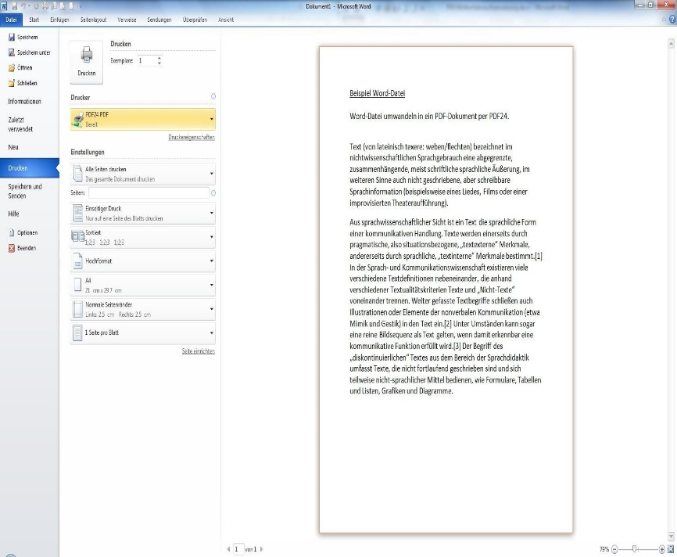

Auf „Drucken“ klicken → PDF Editor wird geöffnet.

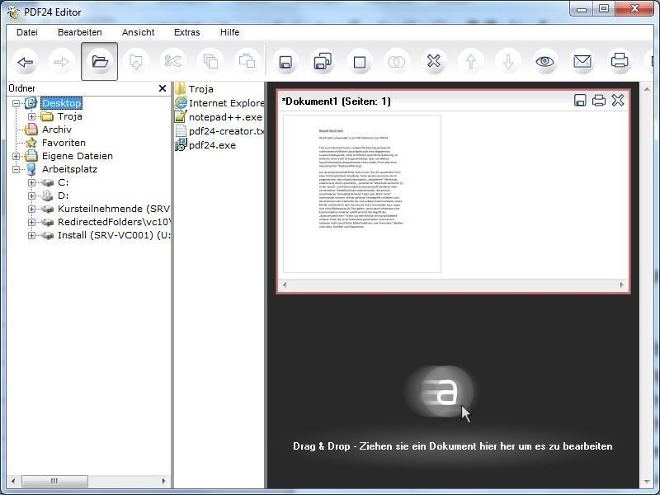

Datei kann nun am gewünschten Ort als PDF gespeichert werden.



Die Formatierungseinstellungen werden geöffnet.

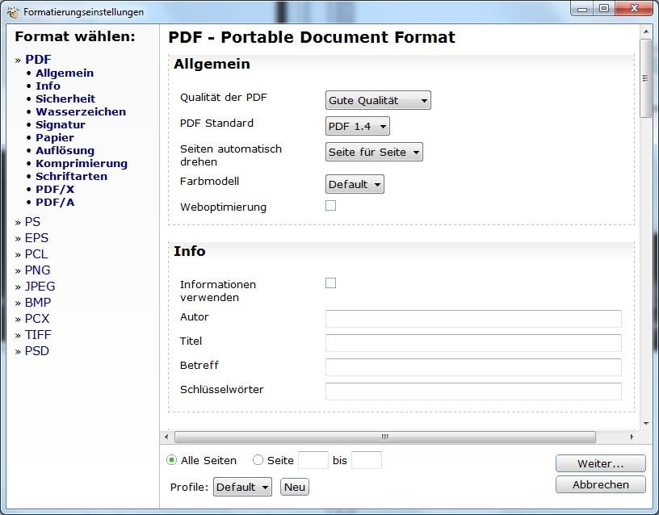

Weiter klicken → Speicherort und – Dateiname kann gewählt werden.

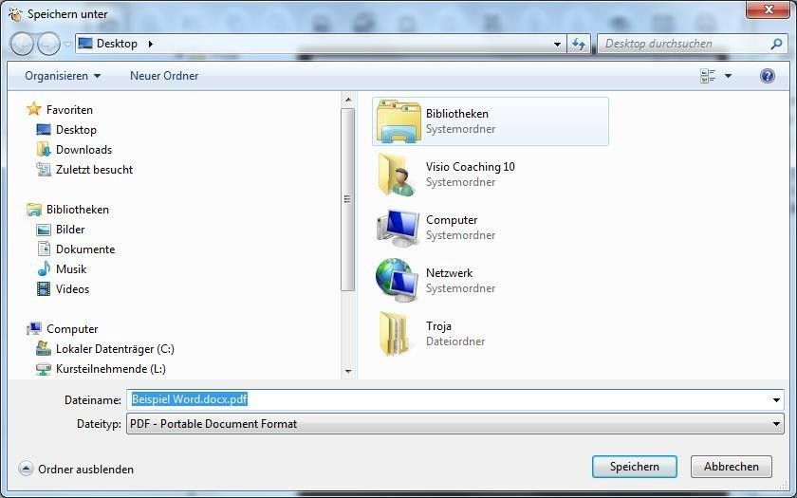

# **PDF bearbeiten mit dem PDF24 Drucker**

Start → Eingabe: pdf → PDF Editor öffnen

Zwei Dokumente öffnen (unabhängig davon ob PDF-, oder Word-Dokument).

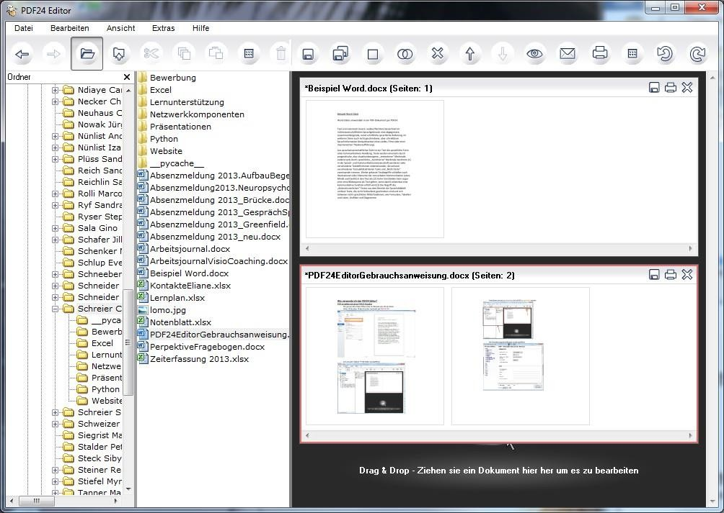

Dokument suchen/auswählen

Gewünschte Seite an gewünschten Ort ziehen. Speichern.

